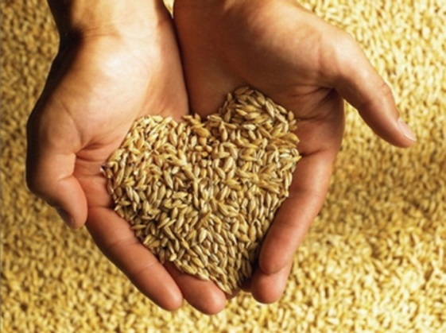
РЕКОЛТА – 2016 В ЦИФРИ И ФАКТИ. РЕКОРДИ И ПРОБЛЕМИ НА СЕЛСКОСТОПАНСКИЯ СЕЗОН В РУСИЯ

Кампанията за прибиране на реколтата в Русия завърши. Според Министерството на земеделието на РФ през 2016 г. реколтата от зърнени култури в нетно тегло е 116 милиона тона срещу 104.8 милиона тона през 2015 г., което е рекорд за съвременна Русия и има шанс да закрепи статута си, като една от водещите страни доставчици на световния пазар. В същото време, износът все още изостава спрямо миналогодишният график.
До скоро изглеждаше, че такъв резултат за Русия е абсолютно невъзможен.
Русия напълно покрива нуждите си по отношение на зърно, ориз и олио.
- производството на картофи покрива 97%;
- производство на захар – 93%;
- зеленчуци – 92%, но извън сезона, местните производители на парникови зеленчуци покриват само половината от нуждите на населението.
Общият обем на вноса на основните видове зеленчуци в Русия през януари-септември 2016 г., според изчисленията на Експертно-аналитичния център на агробизнеса възлиза на 770.6 хил. т., което е 35,7% по-малко, отколкото през януари-септември 2015 г.
В структурата на импорта за деветте месеца на 2016 г. преобладават домати (35.2% от общия обем), моркови (15.0%), лук (14.3%) и сладък пипер (8.6%). По отношение на същия период на 2015 г. вносът на лук в Руската федерация е намалял с 50,7%, чесън - с 4.3%, зеле - с 48.9%, цвекло - 41.8%, моркови - 18.2 %, патладжан - с 26%, сладък пипер - с 18.3%, репички - с 30.6%, домати - с 40,8%, краставици - с 28.8%.
Рекордните показатели ще позволят на Русия да консолидира своя статут, като една от водещите доставчици на зърно на световния пазар. През 2015-2016 селскостопанска година (от 1 юли) от страната са изнесени 33,9 милиона тона зърно. Най-много Русия е изнесла пшеница - 25,5 милиона тона и се превърна в световен лидер, като изпревари Канада (22,5 милиона тона) и САЩ (21,09 милиона тона).
Според предварителните изчисления на Министерството на земеделието през 2016-2017 селскостопанска година, Русия ще изнесе 40 милиона тона зърнени култури, включително 30 милиона тона пшеница. Това ще позволи на РФ да изпревари по обем на износа не само отделни страни, но също така и Европейския съюз като цяло. Според Американското министерство на земеделието, в текущата селскостопанска година, ЕС изнася 27 милиона тона пшеница.
Въпреки това, за сега износът изостава по график от миналата година. Според Министерството на земеделието на РФ, от 1 юли до 19 октомври тази година, Русия е намалила износа на зърно и продукти от преработката му с 4%.

Какво пречи на износа?
Основната причина за спада на износа на Русия е ръста на производството на зърно в света. В края на октомври, Международния съвет по зърното (International Grains Council, IGC) повиши прогнозата си за световното производство на зърнени култури през текущият селскостопански сезон с 7,9 милиона тона до рекордните 2076,7 милиона тона. Това е с 4% повече от предишната година. Реколтата на пшеница в света, според оценки на Съвета, ще достигне рекордните 748 милиона тона – с 11,8 милиона тона повече от миналата година.
Ръстът на предлагането довежда до спад на световните цени на пшеницата. Според изчисленията на Експертно-аналитичният център на агробизнеса, цената на пшеницата в Мексиканския залив (цена FOB, USA) през септември 2016 г. е била най-ниска за последните 10 години - 123.2 дол./т. За месец цените са намалели с 3,7%, за година - с 24.8%, за 2 години – с 41.7%, за 5 години - с 61,0%.
Други пречки за износа от Русия са проблемите, свързани с регулирането на допуска на зърно на пазара в редица страни вносителки. Например, Египет въвежда по-високи фитосанитарни изисквания, от международните стандарти, към качеството на пшеницата. В резултат на това, през август 2016 г., Египет отхвърля голяма пратка на зърно от Русия. След това се отказва от исканията си и се превръща в лидер в областта на вноса на пшеница от Русия. Подобни трудности е имало при износа в Бангладеш, Индонезия, Ливан, Виетнам, Иран.
Русия изнася зърно в следните държави: Египет, Турция, Бангладеш, Саудитска Арабия, Мароко, Нигерия, Азербайджан, Иран, Ливан, Йемен и др.

Експорт на Руската федерация, мил.т.

Рекордни запаси.
Към началото на октомври 2016 г., според Росстат, в селскостопанските, снабдителски и преработващи организации на Руската федерация е имало 49,14 милиона тона зърно, с 4,71 милиона тона (10,6%) повече от 01 октомври 2015 г.
Запасите от зърно в селскостопанските организации са се увеличили с 3,29 милиона тона (11,0%), в преработващите и снабдителски организации - с 1,42 милиона тона (9,8%).
На рекордно нива за съвременна Русия са запасите от пшеница. Според експертите, те са 33.8 милиона тона, което е с 22% повече от миналата година.
Перспективи.
Според „Россельхознадзора“, възникналите сложности с някои страни при износа на зърно вече са решени благополучно. Подкрепа за износа оказва и правителството, като занули в края на септември действащите от лято на 2015 г. износни мита върху пшеницата до 01 юли 2018 г.
Специалистите смятат, че Русия има перспективи за увеличаване на износа на зърно в редица страни:
• В Тунис, Алжир и Мароко - поради лошата реколта на пшеница във Франция, която е техен традиционен доставчик;
• в страните от Югоизточна Азия (Индонезия, Тайланд, Виетнам) - поради нарастващото население в тези страни, липсата на собствено производство и развитието на месната индустрия;
• В страните от Близкия изток (Сирия, Ирак, Саудитска Арабия) - поради тежката суша и военни действия в страните от региона.
Русия също полагат усилия за популяризиране на своите продукти на пазарите на Филипините, Индия, Афганистан, Китай, Южна Корея, Венецуела, Колумбия, Перу и Мексико.
http://agrovesti.net/

